Название: «Пение – путь к здоровью»
Цель: укрепление здоровья детей, через вокально-хоровое пение детей дошкольного возраста, популяризация семейных традиций в совместном пении.
Задачи:
- развитие вокально-хоровых навыков у детей дошкольного возраста
/совершенствование дикции, формирование артикуляции, укрепление
физиологического дыхания детей и формирование правильного речевого
дыхания/;
- укрепление психологического и физического здоровья детей средствами
различных видов музыкальной деятельности;
- развитие песенного творчества детей;
- выявление музыкальных традиций среди семей воспитанников детского сада и популяризация их опыта.

Мероприятия с детьми | Результаты
1.Артикуляционная гимнастика.  2.Интонационно-фонопедические упражнения.  3.Скороговорки. Чистоговорки.  4.Упражнения для распевания.  5.Пение. | 1.У детей формируется правильное звукообразование.  2.Подготовка голосового аппарата к дыхательным играм.  3.Развивается дикция и артикуляция.  1.Дети передают интонацию в пении.  2.Сопровождают пение с показом рук.  3. Выполняют голосом глиссандо снизу вверх и сверху вниз.  1.Проговаривают чистоговорок с разной интонацией.  2. Проговаривают в разном темпе.  3.Обыгрывают образ и показывают действия.  1.Четко проговаривают текст.  2Используют различные эмоциональные выражения: грустно, радостно, ласково, удивлённо.  1.Дети поют песни без напряжения.  2.Берут дыхание между музыкальными фразами и перед началом пения.  3.Формируется умение петь под фонограмму.
Обогащение РППС  (разделы) | Продукты
1. «Коммуникативные игры-приветствия»  2. «Артикуляционная гимнастика»  3. « Интонационно-фонетические упражнения»  4. «Скороговорки, чистоговорки»  5. «Упражнения для распевания»  6. «Песни»  7.Работа с родителями | Картотека  Альбом с иллюстрациями  Карточки гласных звуков «А», «У», «О», «И», «Э»  Карточки  Картотека  Ноты, журналы  Консультации «Обучение детей пению», «Особенности детского пения», «Значение социума в музыкально-эстетическом воспитании детей».
Мероприятия с родителями. | Результаты
1.Консультации  2.Индивидуальные беседы  3.Совместные мероприятия | Родители знакомы с особенностями детского пения, с его значением для развития ребенка.  Родители заинтересовались работой вокальной студии в детском саду, дали согласие на занятия в студии.  Родители принимают участие в совместных праздниках (Хоровой фестиваль), посещают занятия хоровой студии.
Мероприятия для повышения профессиональной компетенции | 1.Изучение литературы  2.Участие в работе проблемных групп  3.Участие в работе творческих групп при подготовке к мероприятиям  4.Подготовка детей к участию в конкурсах, фестивалях.  5.Выступление на педчасах, педсоветах, семинарах, вебинарах.
Трансляция опыта | На сайте ДОУ
Приложение
Участники вокальной студии
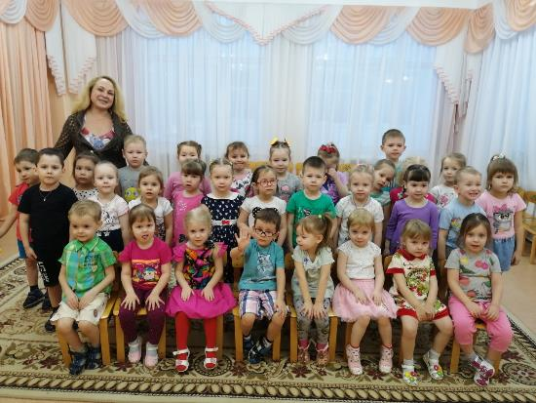
Игра «Паровозик»
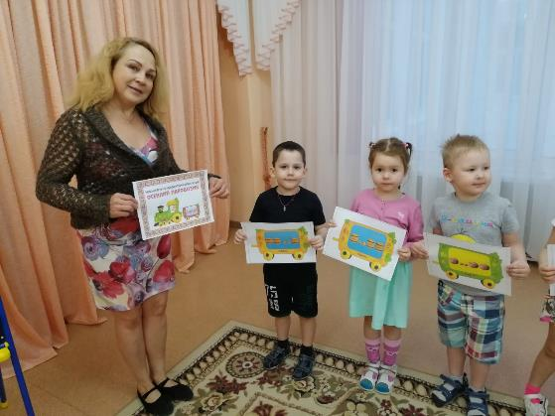
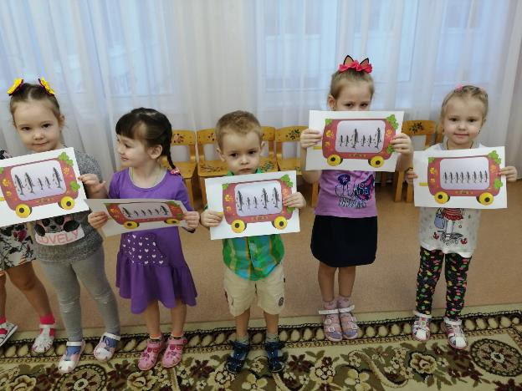
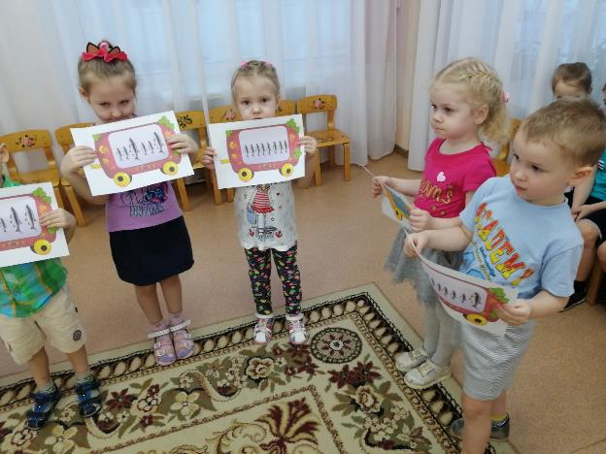
Игра – попевка «Козлик»
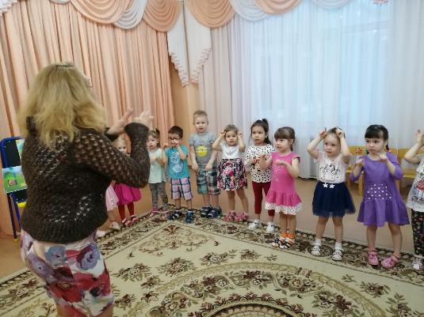
Игровое упражнение «Лягушки»
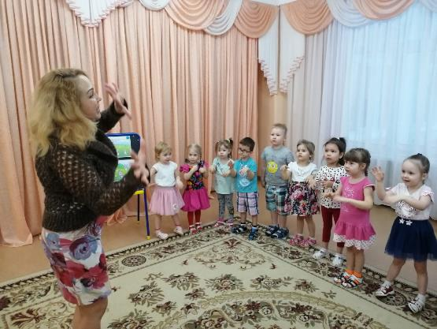

Игровое упражнение «Мышата»
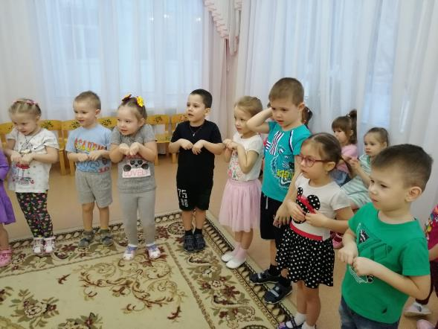
Песня «Два притопа, три прихлопа»
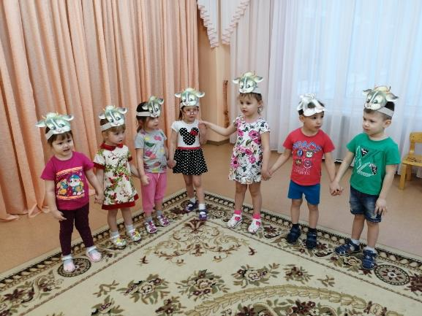
Пропевание гласных звуков
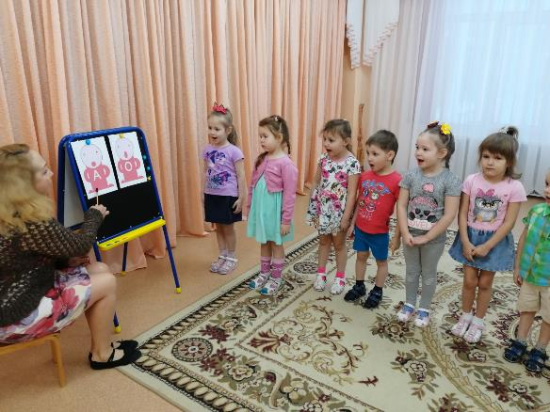
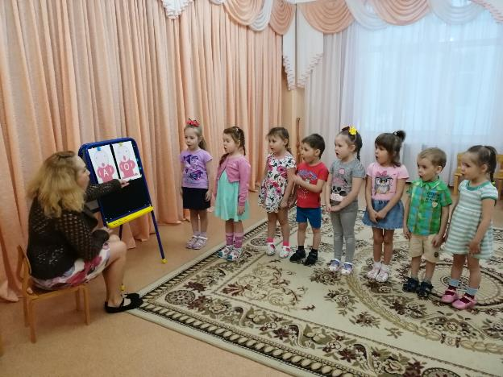
Артикуляционная гимнастика
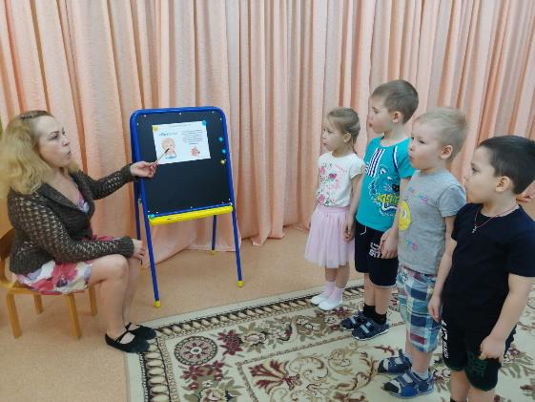
Проговаривание чистоговорок
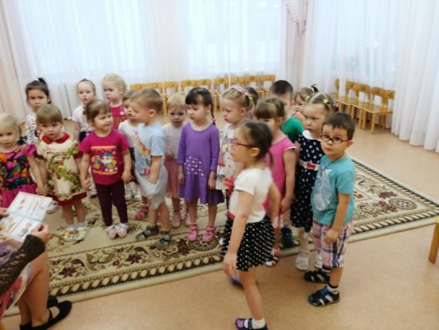
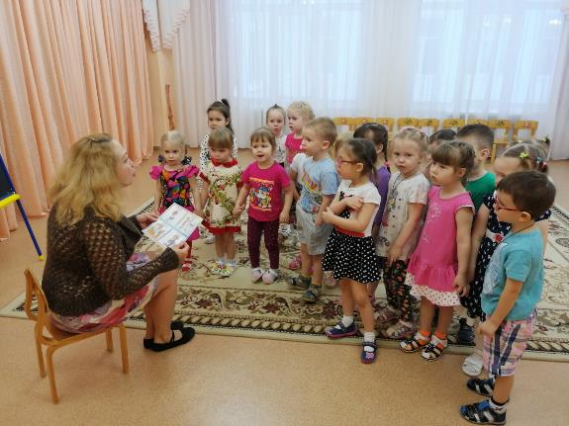

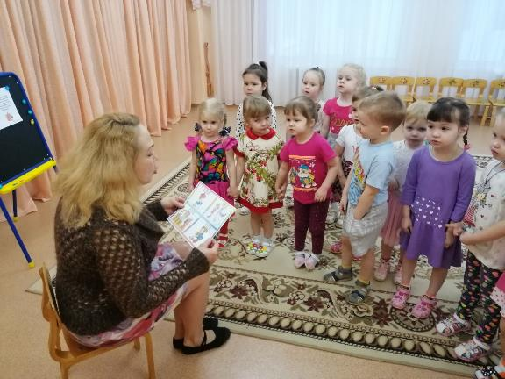

РППС
Консультации для родителей:
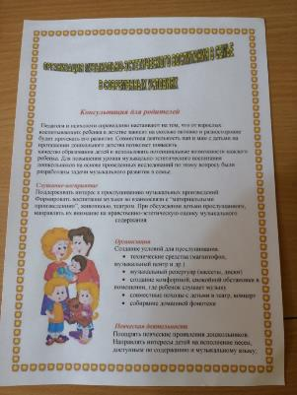
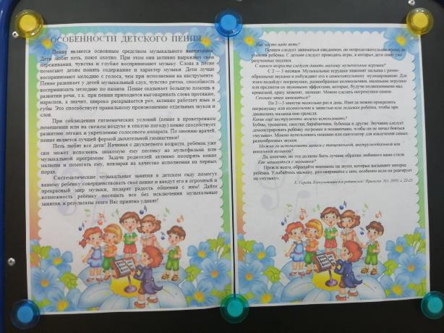
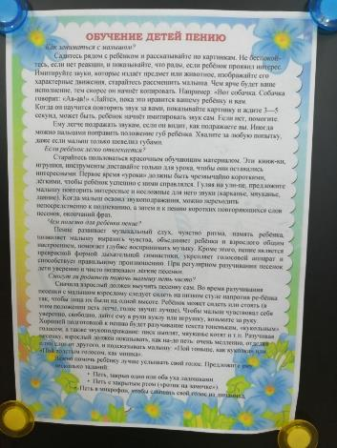
Карточки «Гласные звуки»
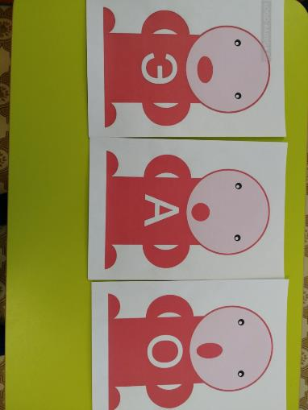

Песенки для распевки
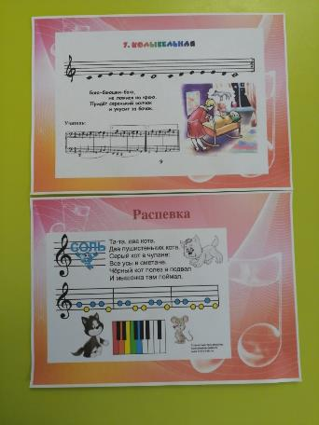
Картотека «Артикуляционная гимнастика»
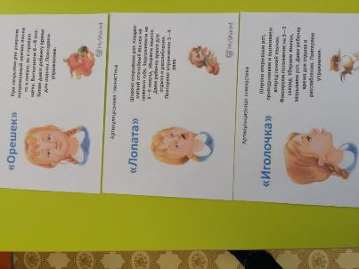
Карточки «Чистоговорки и скороговорки»
